

ГОСУДАРСТВЕННОЕ АВТОНОМНОЕ УЧРЕЖДЕНИЕ
САРАТОВСКОЙ ОБЛАСТИ
«РЕГИОНАЛЬНЫЙ ЦЕНТР ОЦЕНКИ КАЧЕСТВА ОБРАЗОВАНИЯ»

217. Краснокутский муниципальный район

Результаты единого государственного экзамена (ЕГЭ)
В ЕГЭ 2023 года в Краснокутском районе приняли участие 83 выпускника из 7 образовательных организаций. Это 100% от общего количества выпускников Краснокутского района.
Выпускники района не принимали участие в ЕГЭ по географии, немецкому, французскому, испанскому и китайскому языкам. В общей сложности было сдано 267 человеко-экзаменов.
Процент недостижения минимального порога в этом году увеличился в районе по 3 из 11 предметов: по математике профильного уровня (на 3,2%), химии (на 16,1%) и биологии (на 4,7%). Данный показатель снизился относительно результатов прошлого года по информатике и ИКТ (на 50,0%), истории (на 8,7%), по обществознанию (на 6,3%).
По русскому языку, физике, английскому языку, литературе и математике (базовый уровень) выпускников, не преодолевших минимального порога за последние три года, не было.

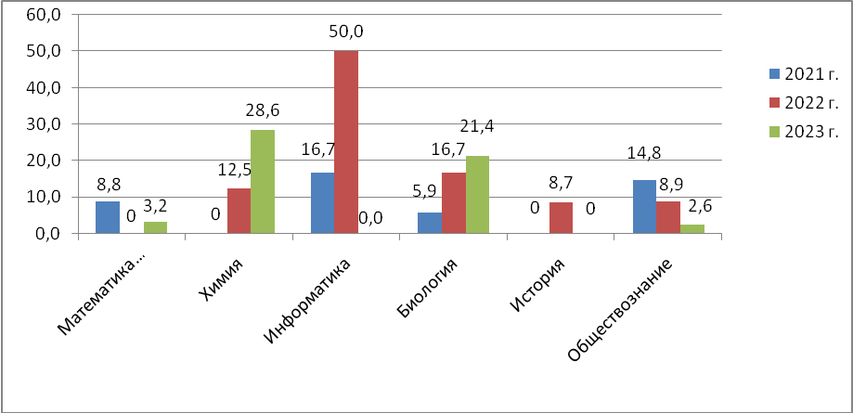
Рис.1 Динамика процента выпускников,
не достигших минимального порога по предметам ЕГЭ.
В СОШ № 1 г. Красный Кут, СОШ с. Дьяковка и Лицей-интернат № 5 ОАО «РЖД» процент недостижения минимального порогового балла по всем предметам выше, чем средний показатель по району (5,1%).
Участники не перешли минимальный порог по одному предмету в Лицей-интернат № 5 ОАО «РЖД» (по биологии – 50,0%).
С двумя предметами не справились участники ГИА–11 из СОШ № 1 г. Красный Кут (математика профильного уровня – 20,0%, химия – 66,7%) и в СОШ с. Дьяковка (биология – 40,0%, обществознание – 16,7%).
Успешно сдали все экзамены в СОШ № 2 г. Красный Кут, СОШ № 3 г. Красный Кут, СОШ с. Логиновка, СОШ с. Лебедевка.
Наибольшая доля недостижения минимального порога в разрезе предметов (вне зависимости от числа участников ЕГЭ):
- математика (профильный уровень) – СОШ № 1 г. Красный Кут (20,0%), Краснокутский район – 3,2%, Саратовская область – 8,17%;
- химия – СОШ № 1 г. Красный Кут (66,7%), Краснокутский район – 28,6%, Саратовская область – 18,01%;
- биология – Лицей-интернат № 5 ОАО «РЖД» (50,0%), Краснокутский район – 21,4%, Саратовская область – 18,44%;
- обществознание – СОШ с. Дьяковка (16,7%), Краснокутский район – 2,6 %, Саратовская область – 21,17%.
В этом году в Краснокутском районе по 5 предметам есть участники ЕГЭ, которые получили более 80 баллов: по русскому языку, математике (профильный уровень), истории, обществознанию и литературе.
Лидеры по проценту высокобалльников:
- по русскому языку – СОШ № 3 г. Красный Кут (26,32%);
- по математике (профильный уровень) – СОШ № 3 г. Красный Кут (25,0%);
- по истории – СОШ № 3 г. Красный Кут (20,0%);
- по обществознанию − Лицей-интернат № 5 ОАО «РЖД» (100,0% - 2 участника);
- по литературе − Лицей-интернат № 5 ОАО «РЖД» (100,0% - 1 участник).
В этом учебном году 100 баллов на ЕГЭ выпускники Краснокутского района не получили.
Все выпускники Краснокутского района, проходивший ГИА-11 в 2023 году, получили аттестат о среднем общем образовании.
По итогам 2023 года в Краснокутском районе 4 выпускника из 3 учреждений получили аттестат особого образца (все набрали свыше 70 баллов по всем предметам ЕГЭ):
МОУ СОШ № 1 г. Красный Кут – 1 выпускник;
МОУ СОШ № 3 г. Красный Кут – 1 выпускник;
Лицей-интернат №5 ОАО «РЖД» – 2 выпускника;
Итоговое сочинение в 2023 году писали 83 участника и все получили «зачет».

Результаты государственной итоговой аттестации в 9 классах.
В Государственной итоговой аттестации 2023 года в форме ОГЭ в Краснокутском районе приняли участие 362 выпускника из 10 образовательных организаций.
Выпускники принимали участие в государственной итоговой аттестации в форме ОГЭ по двум обязательным предметам (русский язык и математика), а также по предметам по выбору. В общей сложности было сдано 1632 человеко-экзаменов.
В 2023 году в Калининском районе не получили аттестат об основном общем 8 выпускников, из них 2 выпускников из числа не допущенных, по итогам государственной итоговой аттестации 6 выпускников из 2 образовательных организаций:
МОУ - СОШ № 1 г. Красный Кут – 1 выпускник;
МОУ - СОШ № 2 г. Красный Кут – 5 выпускников.

В итоговом собеседовании принимали участие 357 учащихся, 356 учащихся получили «зачет».

Динамика распределения по отметкам по итогам ГИА-9
в 2021, 2022 и 2023 г.г.
Таблица 1
Предмет | Количество «5», % |  |  | Количество «4», % |  |  |  | Количество «3», % |  |  | Количество «2», %
 | 2021 | 2022 | 2023 |  | 2021 | 2022 | 2023 | 2021 | 2022 | 2023 | 2021 | 2022 | 2023
Русский язык | 15,9 | 18,2 | 10,6 |  | 29 | 33,1 | 32,7 | 54,1 | 48 | 55,6 | 1 | 0,6 | 1,1
Математика | 1,4 | 1,5 | 1,4 |  | 22,9 | 36,6 | 24,7 | 74,7 | 61,9 | 73 | 1 | 0 | 0,8
Физика | 0 | 3,2 | 5,3 |  | 0 | 29 | 26,3 | 0 | 67,7 | 68,4 | 0 | 0 | 0
Химия | 0 | 40 | 33,3 |  | 0 | 33,3 | 41,7 | 0 | 26,7 | 25 | 0 | 0 | 0
Информатика | 0 | 5,4 | 8,1 |  | 0 | 40,5 | 24,4 | 0 | 54,1 | 67,4 | 0 | 0 | 0
Биология | 0 | 3,7 | 3,1 |  | 0 | 33,3 | 35,9 | 0 | 61,1 | 60,9 | 0 | 1,8 | 0
География | 0 | 11,5 | 8,1 |  | 0 | 43,9 | 31,6 | 0 | 44,3 | 59,6 | 0 | 0,4 | 0,7
Обществознание | 0 | 6,7 | 1,7 |  | 0 | 34,5 | 22,6 | 0 | 57,1 | 73,9 | 0 | 1,6 | 1,7
Английский язык | 0 | 50 | 0 |  | 0 | 50 | 0 | 0 | 0 | 100 | 0 | 0 | 0
История | 0 | 33,3 | 0 |  | 0 | 33,3 | 25 | 0 | 0 | 75 | 0 | 33,3 | 0
Литература | 0 | 0 | 25 |  | 0 | 0 | 50 | 0 | 100 | 25 | 0 | 0 | 0

В 2021 году ОГЭ проводился только по русскому языку и математике.

Результаты региональных проверочных работ (РПР)
Таблица 2
2020-2021 учебный год
1 этап | 5 | % | 4 | % | 3 | % | 2 | %
219 участников | 1 | 0,5 | 20 | 9,1 | 78 | 35,6 | 120 | 54,8
2 этап | 5 | % | 4 | % | 3 | % | 2 | %
281 участник | 1 | 0,4 | 43 | 15,3 | 102 | 36,3 | 135 | 48
2021-2022 учебный год
1 этап | 5 | % | 4 | % | 3 | % | 2 | %
297 участников | 9 | 3 | 28 | 9,4 | 139 | 46,8 | 121 | 40,7
2 этап | 5 | % | 4 | % | 3 | % | 2 | %
194 участника | 1 | 0,5 | 31 | 16 | 81 | 41,8 | 81 | 41,7
2022-2023 учебный год
1 этап | 5 | % | 4 | % | 3 | % | 2 | %
300 участников | 3 | 2,1 | 28 | 10,7 | 100 | 33,8 | 169 | 53,4
2 этап | 5 | % | 4 | % | 3 | % | 2 | %
318 участников | 3 | 0,9 | 27 | 8,5 | 101 | 31,8 | 187 | 58,8

В целом по результатам РПР 2022-2023 года наблюдается повышение количества участников, получивших неудовлетворительный результат на 5,4%.

Результаты всероссийских проверочных работ (ВПР) 2023 года
Таблица 3
Учебный предмет | Качество знаний, %
Учебный предмет | 4 класс |  | 5 класс |  | 6 класс |  | 7 класс |  | 8 класс
Учебный предмет | Саратовская область | Краснокутский муниципальный район | Саратовская область | Краснокутский муниципальный район | Саратовская область | Краснокутский муниципальный район | Саратовская область | Краснокутский муниципальный район | Саратовская область | Краснокутский муниципальный район
Русский язык | 61,62 | 50,66 | 51,99 | 45,46 | 47,48 | 37,84 | 41,35 | 38,04 | 46,12 | 46,49
Математика | 72,39 | 61,11 | 54,80 | 48,13 | 40,09 | 40,33 | 37,53 | 32,94 | 31,39 | 30,26

Учебный предмет | Успеваемость, %
Учебный предмет | 4 класс |  | 5 класс |  | 6 класс |  | 7 класс |  | 8 класс
Учебный предмет | Саратовская область | Краснокутский муниципальный район | Саратовская область | Краснокутский муниципальный район | Саратовская область | Краснокутский муниципальный район | Саратовская область | Краснокутский муниципальный район | Саратовская область | Краснокутский муниципальный район
Русский язык | 95,54 | 93,05 | 90,64 | 91,74 | 88,60 | 90,04 | 88,38 | 91,37 | 87,61 | 92,62
Математика | 97,74 | 96,08 | 92,77 | 92,95 | 89,74 | 94,24 | 90,63 | 92,64 | 90,72 | 91,28

